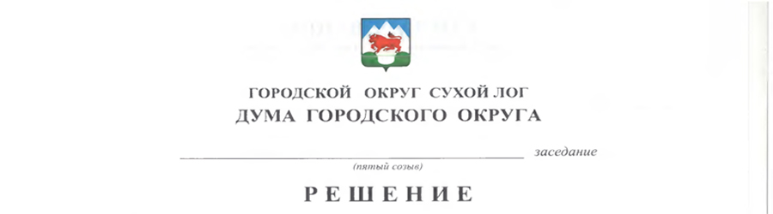

от 24.12.2015 №396-РД
г. Сухой Лог

Об утверждении размера платы
за содержание общего имущества в многоквартирном доме для собственников жилых помещений, которые не приняли решение о выборе способа управления этим домом и если собственники помещений в многоквартирном доме на их общем собрании не приняли решение об установлении размера платы за содержание жилого помещения

В соответствии с Жилищным кодексом Российской Федерации, Гражданским кодексом Российской Федерации, федеральным законом от 06 октября 2003 года № 131-ФЗ «Об общих принципах организации местного самоуправления в Российской Федерации», постановлением Правительства Российской Федерации от 13 августа 2006 г. № 491 «Об утверждении Правил содержания общего имущества в многоквартирном доме и Правил изменения размера платы за содержание и ремонт жилого помещения в случае оказания услуг и выполнения работ по управлению, содержанию и ремонту общего имущества в многоквартирном доме ненадлежащего качества и (или) с перерывами, превышающими установленную продолжительность», постановлением Правительства Российской Федерации от 3 апреля 2013 г. № 290 «О минимальном перечне работ и услуг, необходимых для обеспечения надлежащего содержания общего имущества в многоквартирном доме и порядке их оказания и выполнения», постановлении Правительства Российской Федерации от 14 мая 2013 г. № 410 «О мерах по обеспечению безопасности при использовании и содержании внутридомового и внутриквартирного газового оборудования» и руководствуясь статьей 23 Устава городского округа Сухой Лог, Дума городского округа
РЕШИЛА:
1. Установить с 01 января 2016 года по 31 декабря 2016 года размер платы за содержание общего имущества в многоквартирном доме для собственников жилых помещений, которые не приняли решение о выборе способа управления этим домом и если собственники помещений в многоквартирном доме на их общем собрании не приняли решение об установлении размера платы за содержание жилого помещения (прилагается).
2. Признать утратившими силу решение Думы городского округа от 18 декабря 2014 года № 302-РД (в ред. решения Думы городского округа от 25.08.2015 года № 360-РД).
3. Опубликовать настоящее Решение в газете «Знамя Победы» и на официальном сайте городского округа Сухой Лог.
4. Контроль исполнения настоящего Решения возложить на комиссию по экономической политике, бюджету, финансам и налогам (Е.Г. Быков).

Глава городского округа С.К. Суханов

Председатель Думы городского округа В.С. Порядин

